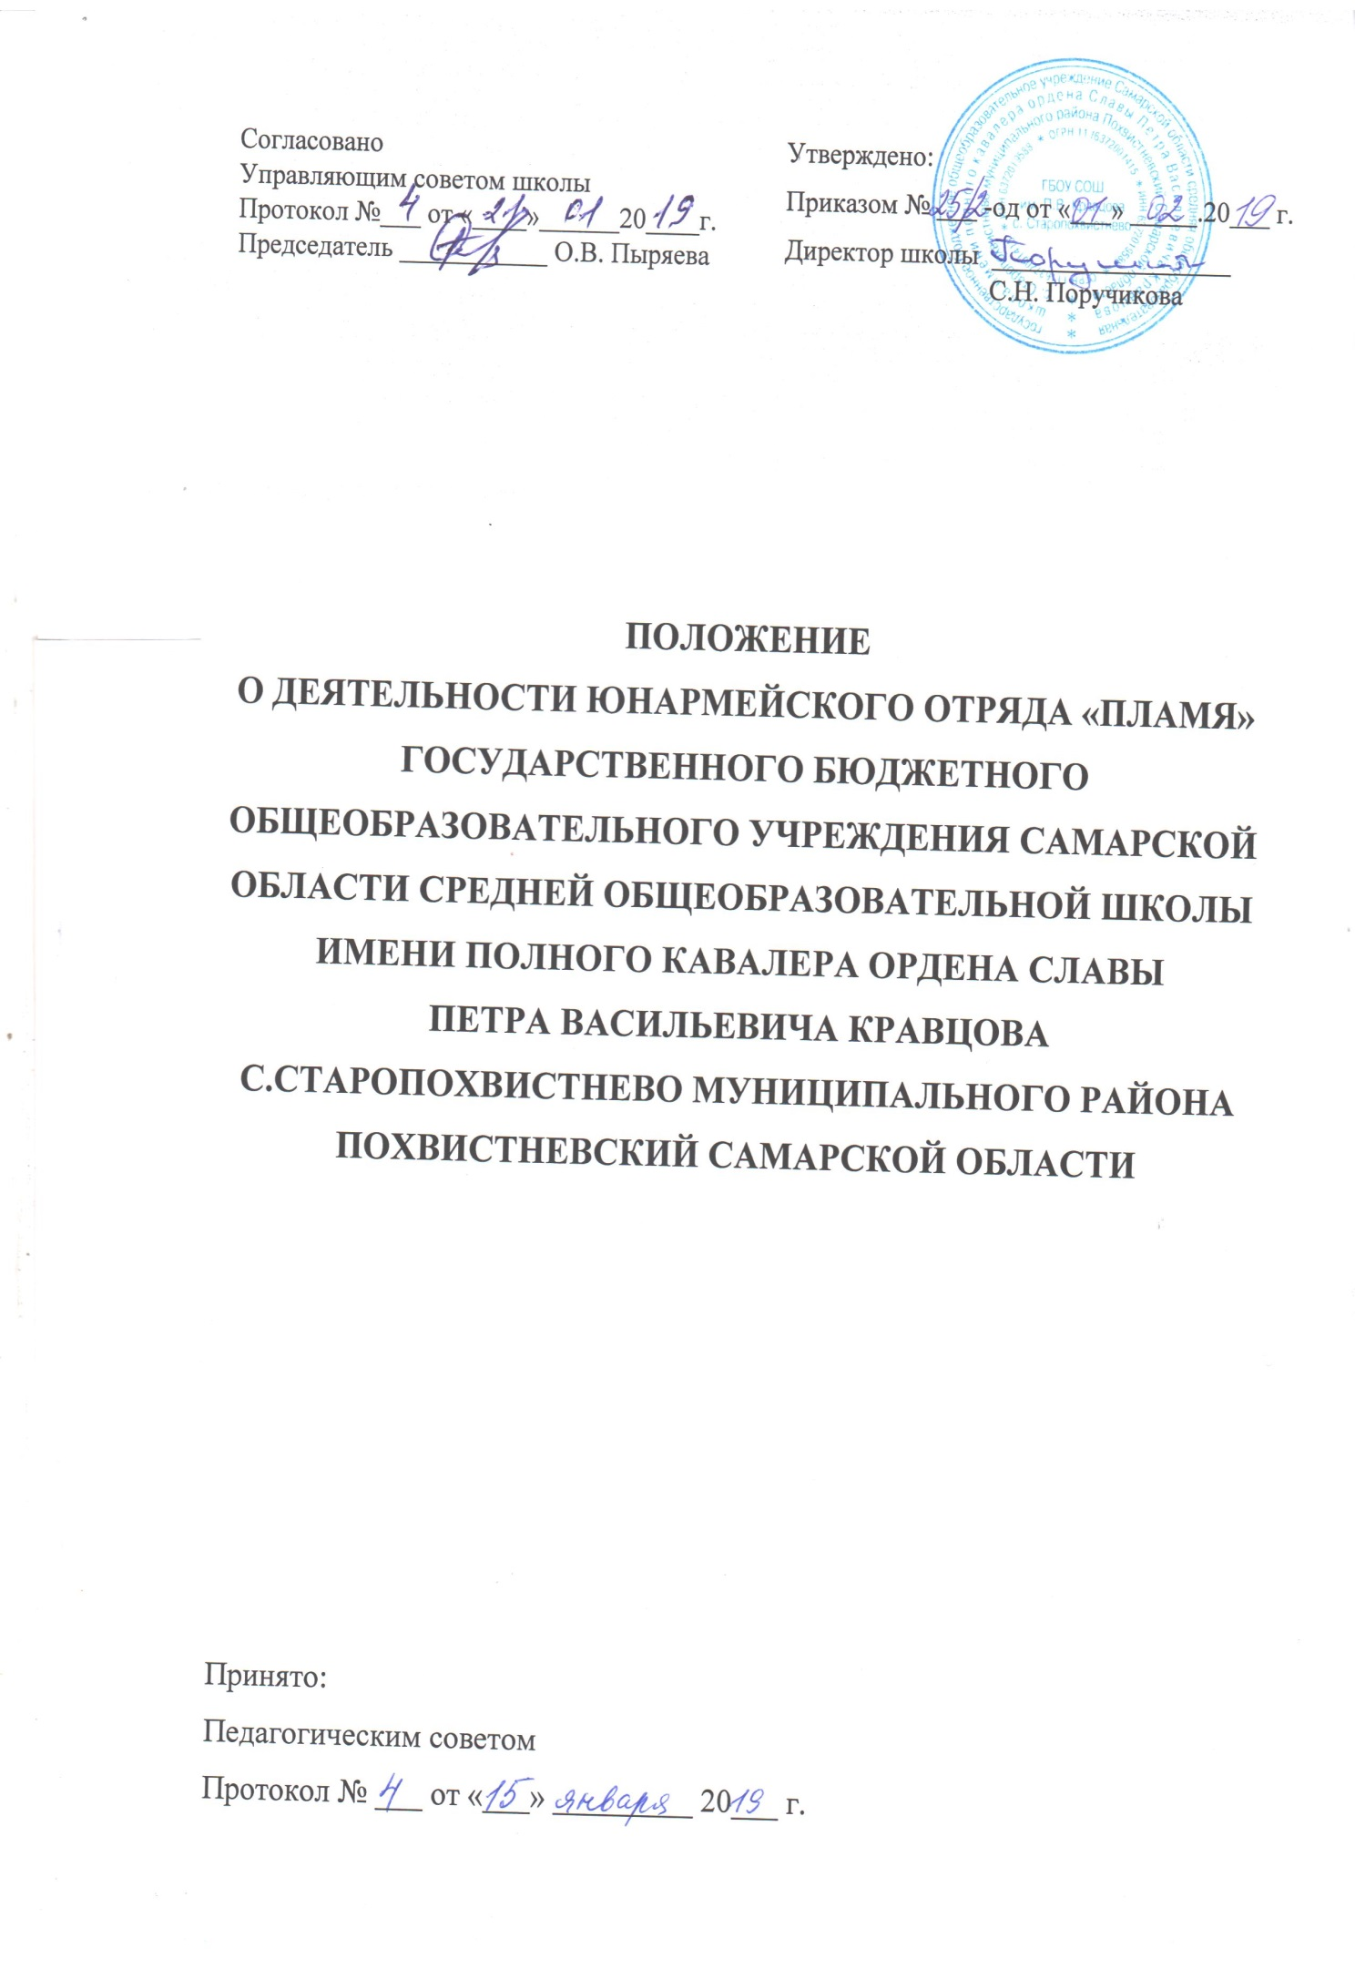

I. Общие положения

1.1. Юнармейский отряд (далее – Отряд) – детское общественное объединение, созданное в ГБОУ СОШ им. П.В. Кравцова с. Старопохвистнево с целью развития и поддержки инициативы в изучении истории отечественного воинского искусства, вооружения и воинского костюма, освоения воинских профессий, подготовки обучающихся к службе в рядах вооруженных сил, являющееся структурным подразделением Всероссийского детско-юношеского военно-патриотического общественного движения «Юнармия» (далее – Движение).

1.2. Отряд является добровольным объединением обучающихся в возрасте от 10 до 18 лет. Отряд действует на основании данного Положения и имеет Программу и план деятельности.

1.3. Деятельность Отряда осуществляется в соответствии с:
- Конституцией Российской Федерации,
- Указом Президента Российской Федерации от 29.10.2015 г. № 536 «О
- создании Общероссийской общественно-государственной детско-юношеской организации «Российское движение школьников»,
- Постановлением Правительства РФ от 30.12.2015 N 1493 «О государственной программе «Патриотическое воспитание граждан Российской Федерации на 2016-2020 годы»,
- Распоряжением Правительства Российской Федерации от 29.05.2015 № 996-р «О стратегии развития воспитания в Российской Федерации на период до 2025 года»,
- Приказом Министра обороны Российской Федерации от 15 октября 2014 года № 745 «Об утверждении порядка взаимодействия органов военного управления, соединений, воинских частей и организаций Вооруженных Сил Российской Федерации при организации и проведении мероприятий по военно-патриотическому воспитанию граждан Российской Федерации»,
- Уставом Всероссийского детско-юношеского военно-патриотического общественного движения «Юнармия»,
- настоящим Положением и другими нормативными правовыми актами.

II. Цели и задачи

Цель деятельности Отряда – поддержка в молодёжной среде государственных и общественных инициатив, направленных на укрепление обороноспособности Российской Федерации.
Задачи:
- способствовать реализации государственной молодёжной политики Российской Федерации;
- способствовать воспитанию чувства патриотизма, приверженности идеям интернационализма, дружбы и войскового товарищества, противодействия идеологии экстремизма;
- способствовать воспитанию уважения к Вооружённым Силам России, формирование положительной мотивации к прохождению военной службы, всесторонняя подготовка к исполнению воинского долга;
- способствовать изучению истории страны и военно-исторического наследия Отечества, развитие краеведения;
- пропагандировать здоровый образ жизни, укреплять физическую закалку и выносливость;
- приобщать обучающихся к военно-техническим знаниям и техническому творчеству;
- совершенствовать ценностно-ориентированные качества личности, обеспечивать условия для самовыражения обучающихся, их творческой активности;
- содействовать развитию активной гражданской позиции подростков.

Для успешного выполнения своих задач Отряд:
- организует и проводит военно-патриотической игры, олимпиады, конкурсы, юнармейские посты у вечного огня, обелисков, мемориалов,
- участвует в воинских ритуалах, в молодёжных спартакиадах по военно-прикладным видам спорта, сдаче норм ГТО,
- организует информационное сопровождение своей деятельности.

III. Основные принципы деятельности Отряда

Основными принципами деятельности Отряда являются:
- принцип добровольности;
- принцип взаимодействия;
- принцип учета индивидуальных и возрастных особенностей;
- принцип преемственности;
- принцип самостоятельности;
- принцип ответственности;
- принцип равноправия и сотрудничества;
- принцип гласности;
- принцип коллективности,
- принцип ответственности за собственное развитие.

IV. Основные направления деятельности

Основными направлениями деятельности отряда являются:
- историко-краеведческое;
- оборонно-спортивное;
- нравственное (участие в различных значимых мероприятиях района и области, саморазвитие).
Формы и методы работы применяются с учётом возрастных особенностей обучающихся.

V. Деятельность Юнармейского отряда
5.1. Отряд осуществляет свою деятельность на базе ГБОУ СОШ им. П.В. Кравцова с. Старопохвистнево, а также взаимодействует с организациями, деятельность которых направлена на духовно-нравственное, патриотическое и физическое развитие обучающихся.
5.2. Отряд определяет профиль своей деятельности и планирует работу.
5.3. Отряд участвует в военно-спортивных и юнармейских играх, соревнованиях, экскурсиях, походах, сборах и т.п.
5.4. Отряд участвует в содержании памятников воинской славы и уходе за ними.
5.5. Отряд ведет информационную деятельность в области развития гражданственности и патриотизма обучающихся.
5.6. Отряд имеет свою эмблему, девиз, форму одежды.

VI. Материально-техническое обеспечение деятельности Отряда

6.1. Деятельность Отряда обеспечивается учебно-материальной базой ГБОУ СОШ им. П.В. Кравцова с. Старопохвистнево.
6.2. Отряд использует для работы и проведения занятий кабинет истории, спортивный зал, открытую площадку школы.

VII. Организация воспитательной деятельности Отряда

7.1. Обучение и воспитание обучающихся проводится по Программе воспитания ГБОУ СОШ им. П.В. Кравцова с. Старопохвистнево.

7.2. Организация учебно-воспитательного процесса Отряда регламентируется перспективным (годовым) планом, утвержденным директором школы.
7.3. Занятия Отряда проводятся в соответствии с планом работы.

VIII. Структура отряда, его органы управления

8.1. Высшим руководящим органом Отряда является Сбор Юнармейского отряда, который созывается Штабом Отряда не менее одного раза в четверть.
8.2. Деятельность Сбора Отряда осуществляется в соответствии с Уставом Всероссийского детско-юношеского военно-патриотического общественного движения «Юнармия».
8.3. Постоянно действующим коллегиальным руководящим органом Отряда является Штаб Отряда, избираемый Сбором Отряда сроком на 1 год и возглавляемый Командиром отряда и его заместителем – Начальником Штаба. Количественный и персональный состав Штаба Отряда, порядок избрания и прекращения полномочий его членов определяется Слетом Отряда.
8.4. Заседания Штаба Отряда проводятся не реже, чем один раз в месяц и созываются Начальником Штаба Юнармейского отряда Движения.
8.5. Штаб Отряда:
- выполняет решения вышестоящих органов Движения, определяет приоритетные направления своей деятельности с учетом решений Слета, Главного штаба Движения, Слета регионального отделения Движения, Слета местного отделения Движения, Штаба местного отделения Движения, интересов участников Отряда;
- представляет интересы Отряда в пределах территории своей деятельности;
- в установленном порядке взаимодействует с органами государственной власти и органами местного самоуправления, общественными объединениями и иными организациями и предприятиями любых организационных форм;
- принимает решения о созыве Слета Отряда;
- осуществляет учет участников Отряда.
8.6. Управление Отрядом осуществляется руководителем, назначенным директором ГБОУ СОШ им. П.В. Кравцова с. Старопохвистнево. Методическое руководство деятельностью Отряда осуществляется заместителем директора по воспитательной работе ГБОУ СОШ им. П.В. Кравцова с. Старопохвистнево.
8.7. Руководитель Отряда:
- направляет работу Отряда;
- организует внутришкольные соревнования и военно-патриотические праздники, предусмотренные планом работы Отряда;
- поддерживает контакт с районными патриотическими организациями;
- постоянно следит за соблюдением санитарно-гигиенических норм и состоянием спортивных сооружений и снарядов во время проведения мероприятий;
- обеспечивает безопасность детей при проведении мероприятий и занятий.

IX. Права и обязанности участников Отряда

9.1. Участники Отряда имеют право:
- принимать участие в мероприятиях Отряда, его занятиях;
- принимать участие в общих собраниях Отряда с правом решающего голоса;
- вносить предложения по совершенствованию работы Отряда;
- избирать и быть избранным в штаб Отряда;
- пользоваться имуществом Отряда;
- получать характеристику-рекомендацию при проявлении определенных способностей для поступления в военные учебные заведения.
9.2. Участники Отряда обязаны:
- соблюдать настоящее Положение, проявлять инициативу в работе Отряда;
- соблюдать при проведении мероприятий Отряда дисциплину и технику безопасности;
- совершенствовать свою общеармейскую и физическую подготовку, воспитывать в себе и окружающих активную жизненную позицию;
- бережно и аккуратно относиться к имуществу Отряда, принимать все меры к обеспечению его сохранности.

X. Документация Отряда

В Отряде должна иметься следующая документация:
- настоящее Положение;
- Устав Всероссийского детско-юношеского военно-патриотического общественного движения «Юнармия»;
- перспективный план работы на год, утвержденный директором ГБОУ СОШ им. П.В. Кравцова с. Старопохвистнево.

